Niccolò

Prima…
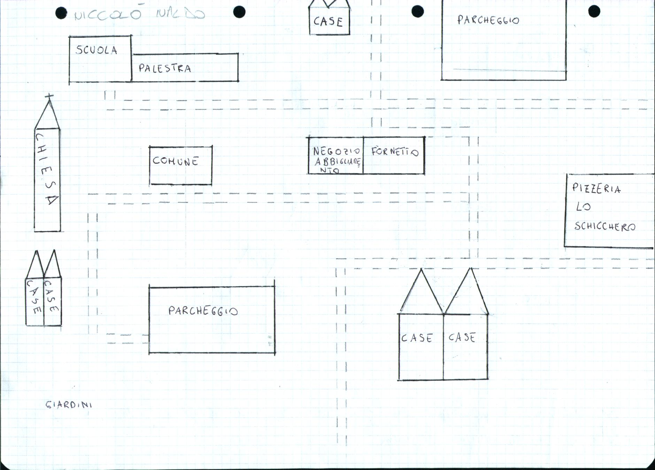
…dopo
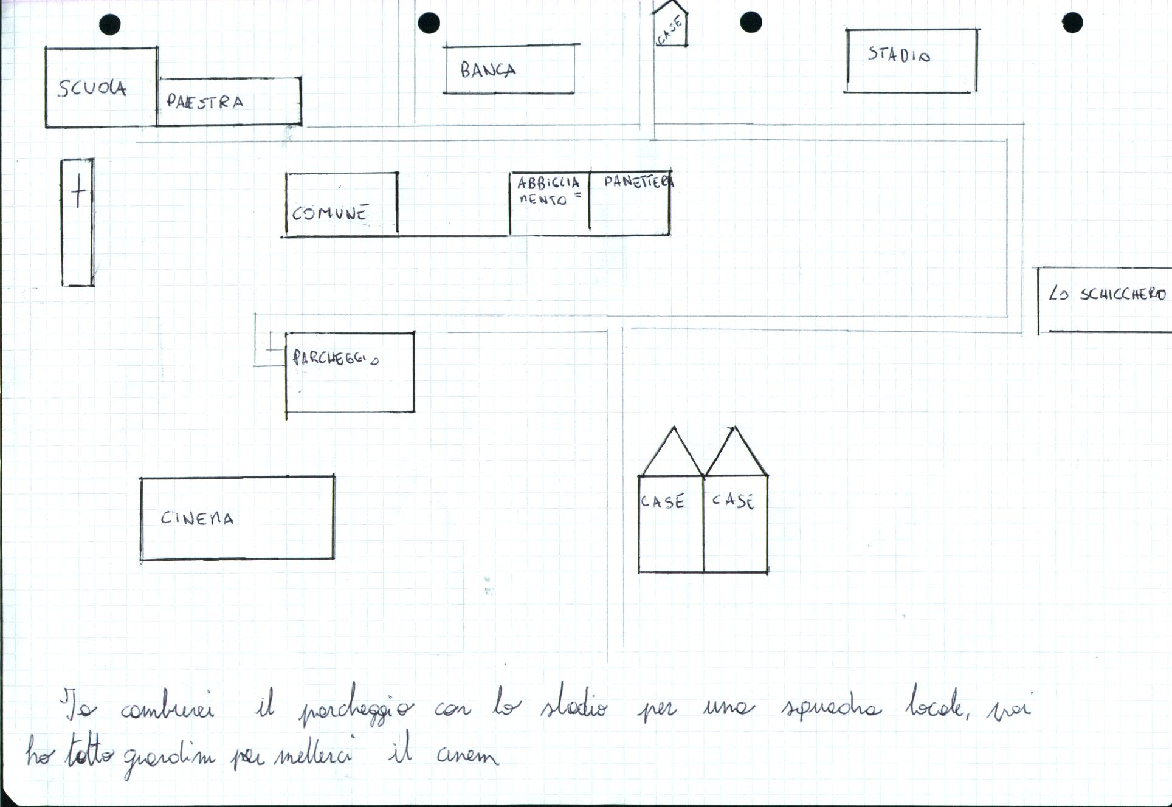

Zona modificata: “Il mio quartiere”
Modifiche apportate: “Ho aggiunto un parcheggio con stadio, spazi verdi e un cinema”
Motivo delle modifiche: “Vorrei che il mio paese avesse più centri sportivi”

